# **I MÉXICO, GUADALAJARA Y PUERTO VALLARTA**

MTC - 40605

9 Días y 8 Noches

Desde $1045USD | + 0 IMP

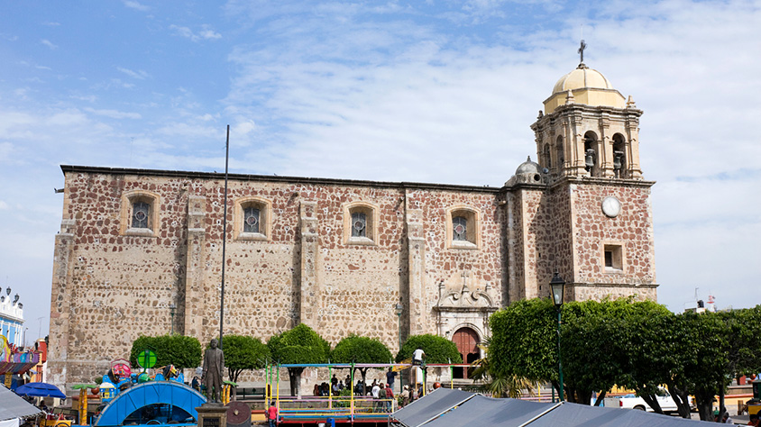

**Solo Terrestre**

|  |
| --- |
|  |

# **I SALIDAS ESPECIFICAS**

|  |  |
| --- | --- |
| Salida | Llegada |

# **I PAISES**

México,

# **I CIUDADES**

Ciudad de México, Guadalajara, Tlaquepaque, Tequila, Puerto Vallarta,

# **I ITINERARIO**

**SUJETO A CAMBIOS, YA SEA POR PROBLEMAS CLIMATICOS U OPERACIONALES (SIEMPRE INCLUYENDO LOS MISMOS SERVICIOS)**

**DÍA 01 CIUDAD DE MÉXICO.**

Llegada al aeropuerto internacional la Ciudad de México. Recepción y traslado a su hotel. Check in en hotel. Resto del día libre. Almuerzo y Cena libre. **Alojamiento**.

**DÍA 02 CDMX – VISITA DE CIUDAD, BASÍLICA DE GUADALUPE – PIRÁMIDES DE TEOTIHUACÁN.**

**Desayuno en el hotel**. Visita panorámica a la Plaza de las Tres Culturas; sitio histórico en donde se libró la última lucha entre Aztecas y españoles y que simboliza la fusión de 3 épocas culturales representadas por las ruinas aztecas; la iglesia de Tlatelolco y el edificio de la Secretaría de Relaciones Exteriores. Después de una parada corta; continuaremos hacia la basílica de Guadalupe; en donde veremos la imagen original de la virgen de Guadalupe. Conocerán la historia de cómo se plasmó en el manto del indígena Juan Diego y verán la antigua basílica al pie del cerro del Tepeyac. Por una moderna autopista iremos directamente a la zona arqueológica de Teotihuacán; la ciudad de los dioses; a 50 km en donde podremos admirar las impresionantes pirámides del sol y de la luna; caminar por la avenida de los muertos; conoceremos un taller de obsidiana para la demostración de esta y del maguey. De regreso a la ciudad de México visita panorámica del Zócalo, las ruinas de lo que fue el templo mayor de los Aztecas y la Catedral Metropolitana. Almuerzo y Cena libre. **Alojamiento.**

**DÍA 03 CIUDAD DE MÉXICO – GUADALAJARA.**

**Desayuno en el hotel**. Traslado del hotel al aeropuerto o central de autobuses (boleto no incluido). Recepción en el aeropuerto o la central de autobuses, asistencia y traslado a su hotel. Tarde Libre. Almuerzo y Cena libre. **Alojamiento.**

**DÍA 04 GUADALAJARA – TLAQUEPAQUE.**

**Desayuno en el hotel**. Se visita palacio de gobierno murales de clemente Orozco, Catedral metropolitana, Templo Expiatorio y Museo Musa, Cruz de plazas, Teatro degollado, Plaza fundadores, Plaza Tapatía, Traslado a Tlaquepaque, Galerías de arte en Tlaquepaque, Tiempo libre para comer en Tlaquepaque. (comida no incluida) y Glorieta Minerva. Almuerzo y Cena libre. **Alojamiento.**

**DÍA 05 GUADALAJARA – TEQUILA.**

**Desayuno en el hotel.**

* Visita Paisaje Agavero patrimonio de la Humanidad.

* Cata Profesional de tequila Organoléptica y maridaje.

* Visita Pueblo Mágico de Tequila Zona centro.

* Visita destilería la Cofradía / Hotel de barricas.

* Explicación del proceso de elaboración del tequila.

* Degustación de Tequila en cava.

* Visita fábrica de cerámica (entre semana).

* Almuerzo Incluido restaurante subterráneo + Margarita.

Cena libre. **Alojamiento.**

**DÍA 06 GUADALAJARA – PUERTO VALLARTA.**

**Desayuno en el hotel**. Traslado del hotel a la terminal de buses para abordar la unidad con destino a Puerto Vallarta un lugar lleno de calidez, pintoresco y lleno de historia donde podrás disfrutar de playas relajantes, restaurantes de calidad mundial, ecoturismo y aventuras extremas. Su maravilloso centro histórico te fascinará y podrás pasártela muy bien en sus numerosos cafés y clubes nocturnos. Un magnífico final para este bello paseo por uno de los estados más representativos del país. Plan Todo Incluido. **Alojamiento.**

**DÍA 07 PUERTO VALLARTA.**

**Desayuno en el hotel**. Como sabemos que al llegar ahí no querrás irte pronto te ofrecemos dos días para que disfrutes de este maravilloso lugar de la manera que tú prefieras. **Plan Todo Incluido. Alojamiento.**

**DÍA 08 PUERTO VALLARTA.**

**Desayuno en el hotel**. Como sabemos que al llegar ahí no querrás irte pronto te ofrecemos dos días para que disfrutes de este maravilloso lugar de la manera que tú prefieras. **Plan Todo Incluido. Alojamiento.**

**DÍA 09 PUERTO VALLARTA.**

**Desayuno en el hotel**. A la hora conveniente traslado de su hotel al aeropuerto para tomar el vuelo a su destino.

**Fín de nuestros servicios.**

# **I TARIFAS**

|  |  |  |  |  |  |
| --- | --- | --- | --- | --- | --- |
| **PRECIOS EN DOLARES AMERICANOS POR PERSONA**  SUJETOS A CAMBIOS SIN PREVIO AVISO Y DISPONIBILIDAD AL MOMENTO DE LA RESERVA, **PRECIO BASE A PARTIR DE DOS PASAJEROS** | | | | | |
| **CATEGORIA** | **TEMPORADA** | **SGL** | **DBL** | **TPL** | **MNR** |
| HOTELES 3** | 25 Abr – 20 Dic, 2024 | USD 1.420 | USD 1.101 | USD 1.045 | USD 676 |
| HOTELES 4* | 25 Abr – 20 Dic, 2024 | USD 1.630 | USD 1.205 | USD 1.143 | USD 683 |
| HOTELES 4** | 08 Jul – 10 Ago, 2024 | USD 2.658 | USD 1.896 | USD 1.705 | USD 946 |
| 07 Abr – 07 Jul, 2024 11 Ago – 19 Dic, 2024 | USD 2.523 | USD 1.806 | USD 1.630 | USD 910 |
| **TARIFA:** Esta tarifa aplica para pago en pesos colombianos a la TRM del día del pago, según la liquidación enviada. | | | | | |
| **OBSERVACIONES IMPORTANTES:**       * La tarifa para los niños es siempre y cuando sean menores de 11 años y compartan habitación con 2 adultos, de lo contrario, tendrán que entrar en 1 habitación triple pagando como adulto.      * Las habitaciones Triples cuentan únicamente con 2 camas matrimoniales.      * Por favor contemplar el horario de check-in 15:00hrs y check-out 12:00hrs.      * Si los vuelos llegan o sales desde y hacia el nuevo Aeropuerto Felipe Ángeles en la Ciudad de México, se tendría que recotizar ya que esto genera un suplemento. | | | | | |
| **Tarifas NO aplican en fechas de Fórmula 1.** | | | | | |

|  |
| --- |
| Los precios indicados en este sitio web, son de carácter informativo y deben ser confirmados para realizar su reservación ya que están sujetos a modificaciones sin previo aviso. |
| **VISITAS Y EXCURSIONES**       * Las visitas otours sugeridos cuyo valor está descrito en el programa serán ofrecidospor nuestro operador en destino, comprados desde aquí o directamente allá; sin embargo, si el pasajero decide realizar algunas de estas actividades no deberían ser contratadas con un operador diferente, ya que los horarios establecidos en los circuitos pueden variar. El guía tiene total autonomía de modificar por motivos logísticos, operacionales o climáticos el orden de las visitas programadas, siempre respetando los servicios contratados.      * No nos haremos responsables por los servicios contratados en otras empresas. |

# **I HOTELES**

|  |  |  |  |
| --- | --- | --- | --- |
| **CIUDAD** | **NOCHES** | **HOTEL** | **CATEGORIA** |
| Cd. México. | 2 | Premier / Regente o similar. | 3** |
| Guadalajara. | 3 | Casino Plaza o similar. | 3** |
| Puerto Vallarta | 3 | Friendly Vallarta o similar. | 3** |
| Cd. México. | 2 | PF / Royal Reforma o similar. | 4* |
| Guadalajara. | 3 | De Mendoza / Morales o similar. | 4* |
| Puerto Vallarta | 3 | Friendly Vallarta o similar. | 4* |
| Cd. México. | 2 | Galería Plaza o similar. | 4** |
| Guadalajara. | 3 | Doubletree by Hilton o similar. | 4** |
| Puerto Vallarta | 3 | Sheraton Buganvilias o similar. | 4** |
| Ésta es la relación de los hoteles utilizados más frecuentemente en este circuito. Reflejada tan sólo a efectos indicativos, pudiendo ser el pasajero alojado en establecimientos similares o alternativos en la misma categoría. | | | |

# **I EL VIAJE INCLUYE**

* + Transporte turístico con aire acondicionado.
  + Hoteles según su elección.
  + 05 desayunos y plan todo incluido en Puerto Vallarta.
  + Visitas mencionadas en el programa.
  + Guía acompañante Bilingüe, certificado por el Ministerio de Turismo.

# **I EL VIAJE NO INCLUYE**

* + Tiquetes aéreos internacionales y domésticos.
  + Visitas extras o NO mencionadas en el programa.
  + Impuestos de aeropuerto.
  + Alimentos no mencionados en el programa.
  + Bebidas.
  + Gastos personales.
  + Propinas para guía y chofer.
  + Tarjeta de asistencia médica.
  + 2% del fee bancario.